Brito

Introdução:
Este trabalho foi-nos proposto pelo professor Adriano Afonso, no âmbito da disciplina de História 8º ano. Pretendemos ficar a saber mais sobre a nossa freguesia, descobrir como era antigamente e como foi evoluindo. Esperamos ainda com este trabalho valorizar e divulgar a História da nossa localidade de Brito.

Trabalho realizado por:
Carlos Moreira Nº10
Vitor Miguel Nº20
8º A
MOINHO NO RIO AVE
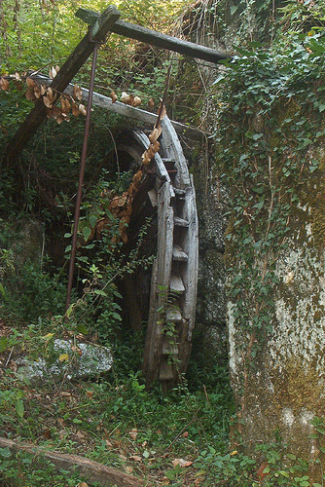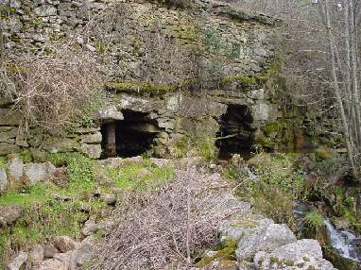

Este moinho já foi feito há 200 anos atrás na freguesia de Brito, já é um moinho munto antigo. Já passaram por aqui milhares de pessoas mas agora este moinho esta la abandonado e em ruinas. Este moinho podia ser reutilizado mas o dono dele não o quer. Mas toda a gente pode ir la visitar e ver como é. Este moinho deu de comer a muita gente era fonte de vida para a população desta freguesia que lá moia o grão de milho e de centeio para fazer o pão que era a base da alimentação. Este moinho dava trabalho a tempo inteiro, a uma família de moleiros apenas não trabalhavam quando o rio não tinha água para mover as mós, em anos de muita seca…Nessa altura os proprietários aproveitavam para fazer os arranjos que fossem necessários

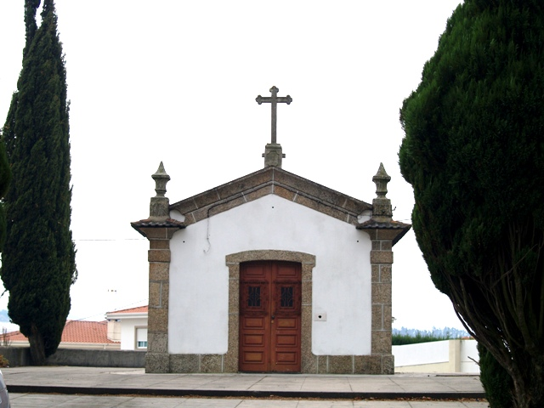
Capela de Santa Vera Cruz. (Designação original)
Debalde pesquisámos nos arquivos documentação atinente às origens desta capela, denominada primitivamente de Santa Vera Cruz. A primeira notícia sobre ela encontrámo-la nas Memórias Paroquiais de 1758. Aí se diz que media 7,40 metros de comprimento por 5,10 de largura, tendo um só altar. Por analogia, poderemos relacionar temporalmente a sua ereção com a das outras capelas da mesma invocação existentes no arciprestado de Guimarães, que remontam, como se verá, à primeira metade de Seiscentos. Entretanto, no seu historial é de sublinhar o facto de esta capela ter servido de lugar de culto paroquial, durante o período da construção da nova igreja matriz. Na verdade, atendendo, por um lado, ao estado ruinoso da antiga igreja, os visitadores vinham ordenando a edificação de um novo templo noutro local. Em 1762, finalmente, decidiram lançar mãos à obra. Assim, requereram ao Ordinário licença para demolirem o velho templo, a fim de aproveitarem alguns materiais, obedecendo deste modo às normas impostas pela Constituição do Arcebispado e tornando menos oneroso o custo da obra, começou a construção da nova igreja matriz.

